TURISMO – Sez.TREVISO
CIRCOLARE N° 1515
Castelfranco Veneto, 04/04/2013 Resp. TURRI/SCAPIN/PARISOTTO

Il Circolo Dipendenti della Banca Popolare di Vicenza, propone un long week-end presso

Falkensteiner Hotel

DIADORA – Punta Skala ZARA

DAL 2 AL 5 MAGGIO

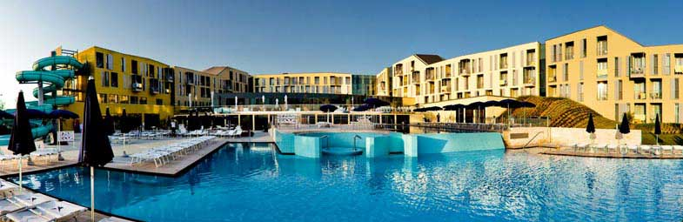

L’offerta comprende:
- Viaggio di A/R con pullman Gran Turismo;
- Trattamento: Pensione completa Plus, Welcome drink, abbondante prima colazione a buffet Falkensteiner, leggero buffet di mezzogiorno e vari buffet tematici , La sera con postazioni di cucina a vista, vino, birra e soft drinks dal buffet ai pasti compresi nel prezzo, soft drinks per i bambini tutto il giorno presso il falkyland
- Ingresso libero Centro Benessere (piscine, sauna, bagno turco, palestra)

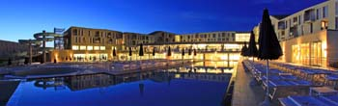

Programma:
Giovedì 2 maggio
ORE 7,30 ritrovo dei partecipanti a Castelfranco Veneto (luogo da comunicarsi)
ORE 7,45 partenza per Zara;
Prevista eventuale sosta a Palmanova per eventuali partecipanti zona Friuli;

Domenica 5 maggio ore 14,00 ca. partenza da Zara per il rientro.

Durante il soggiorno, compatibilmente con le possibilità organizzative, sarà possibile
partecipare ad escursioni a pagamento.

QUOTA DI PARTECIPAZIONE
(MIN 35 MAX 45 PARTECIPANTI)

Soci Ospiti
Adulti 230,00 290,00
3° letto 191,00 251,00
Ragazzi 7/11* 133,00 193,00
Bambini 0/6* 45,00 95,00
Compresa quota premio Assicurazione per R.C. Rischi Diversi (€.5,00 a persona) applicata alla polizza globale stipulata dal Circolo Dipendenti BPVi con SAI Fondiaria“."

*riduzioni possibili solamente con la presenza di 2 adulti paganti in camera
Supplemento stanza singola € 81,00 a persona per tutto il periodo.

Per le adesioni inoltrare il modulo allegato ENTRO IL 15 APRILE.

CIRCOLO DIPENDENTI BPVI

FALKENSTEINER HOTEL DIADORA
MODULO DI ISCRIZIONE DA INVIARE
ALLA SEGRETERIA DEL CIRCOLO
ENTRO IL 15 aprile

Il sottoscritto__________________________________________________
dipendente presso________________tel uff. ____________tel casa_________
indirizzo mail______________________
iscrive i seguenti nominativi:

Cognome e Nome | Socio | Ospite | Bambini 0/6 | Bambini 7/11 | Ragazzi/3° LETTO

CAMERA SINGOLA 

Autorizzo l’addebito nel mio C/C n° ___________/________________

del totale di € ____________________

Data _____/_____/_________ Firma ________________________________

N.B. L’iscrizione di Non Soci deve essere presentata da un Socio che partecipa al viaggio, che si renderà garante e responsabile del comportamento dei nominativi presentati e fungerà da interlocutore, per ogni evenienza, tra il Responsabile della gita designato e gli stessi Ospiti. Per le quote da addebitare, gli Ospiti devono avere un conto corrente presso la nostra banca o si devono appoggiare al conto del Socio presentatore; non sono accettati assegni e/o contanti. Al termine delle iscrizioni verrà confermata la Vostra adesione.

LETTERA DI MANLEVA
Con riferimento alla mia iscrizione al Circolo, con la presente, dichiaro di aver preso conoscenza del contenuto del suo Statuto.
In previsione della mia partecipazione alle iniziative promosse dal Circolo prendo atto sin d’ora che:
- tutti i soci partecipanti alle singole iniziative sono tenuti alla massima cura e rispetto dei locali e delle attrezzature messe a disposizione nel corso delle medesime e sono tenuti a collaborare al loro corretto e pacifico svolgimento, evitando ogni disturbo o danno a cose e persone, all’uopo osservando ogni cautela e adottando ogni misura opportuna per evitare qualunque danno a terzi, a cose e agli altri partecipanti;
- la partecipazione alle iniziative di associati od ospiti minorenni deve intendersi effettuata sotto la sorveglianza e la responsabilità dei genitori o parenti Soci che li accompagnano e/o li presentano;
- l’iscrizione di eventuali miei ospiti sarà da me presentati mi renderà garante e responsabile del comportamento dei nominativi presentati e fungerò da interlocutore, per ogni evenienza, tra il Responsabile dell’iniziativa e il/i proprio/i ospite/i. Le quote relative agli ospiti saranno addebitate sul conto del Socio presentatore e che non sono accettati assegni e/o contanti; al termine delle iscrizioni verrà confermata la loro adesione.
Preso atto di tutto quanto sopra, dichiaro di manlevare il Circolo Dipendenti Banca Popolare di Vicenza, i suoi dirigenti e chiunque altro sia coinvolto nell’organizzazione dell’Evento, da ogni e qualsivoglia responsabilità per ogni danno, perdita o lesione anche fatale che io stesso o miei effetti personali possano patire in conseguenza diretta o indiretta della mia partecipazione alle iniziative promosse dal Circolo, comprese le spese legali sopportate per pretesi danni, perdite o lesioni occorsi a terzi a causa della mia condotta o in occasione della mia partecipazione o assistenza alle iniziative medesime incluso il trasferimento collegato alla partecipazione alle stesse, quale che ne sia la causa e fatti salvi i limiti di legge.
Inoltre, preso atto dell’informazione sul trattamento dei dati ai sensi e per gli effetti dell'art. 13 D. Lgs. n. 196/2003 che mi è stata consegnata e a conoscenza del fatto che nel corso delle iniziative potranno essere effettuate fotografie e riprese video per scopi documentali e promozionali dell’attività svolta dal Circolo Dipendenti Banca Popolare di Vicenza, acconsento che il Circolo Dipendenti Banca Popolare di Vicenza possa utilizzare tali fotografie o riprese che mi ritraggono durante la partecipazione attiva alla manifestazione o la mera assistenza alla stessa e riconosco allo stesso Circolo il diritto di usare, senza alcuna mia aspettativa di compenso, tali fotografie, video, immagini, somiglianze e voci attraverso qualsiasi mezzo di comunicazione, inclusi, ma non solamente, televisione, cataloghi, brochures, display e qualsiasi altro materiale stampato o scritto, anche con modalità multimediali, con l’obiettivo di pubblicizzare e promuovere le manifestazioni e l’attività in generale dell’associazione stessa.
Quanto precede viene da me sottoscritto anche in nome e per conto degli eventuali soci minorenni da me accompagnati.
In fede.

Data .........../..................../............. firma ...........................................

_______________________

